Отчёт по лабораторной работе № 9
  - Методы кодирования и модуляция сигналов
Баранов Никита Дмитриевич
2026-09-14
Содержание

1. Цель работы
Исследовать спектр, линейное кодирование, амплитудную модуляцию и самосинхронизацию в Octave.

2. Задание
- Сформирован периодический сигнал и исследовано приближение рядом Фурье.
- Сравнены спектры исходного и модифицированного сигналов.
- Построен амплитудно-модулированный сигнал и его спектр с боковыми составляющими.
- Реализованы unipolar, AMI, bipolar NRZ/RZ, Manchester и Differential Manchester.
- Для каждого кода построены временная диаграмма и спектр.
- Самосинхронизация оценена по количеству гарантированных переходов уровня.

3. Теоретические сведения
VLAN делит одну физическую сеть на изолированные широковещательные домены. Транк 802.1Q переносит кадры нескольких VLAN с метками.

4. Выполнение работы

4.1 График сигнала и результат расчёта
Временная диаграмма кода AMI построена для заданной двоичной последовательности. По чередованию положительных, отрицательных и нулевых уровней можно проследить правило преобразования каждого бита.
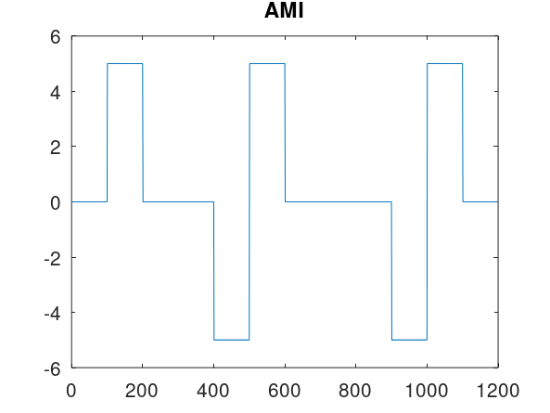
Рисунок 1: График сигнала и результат расчёта

4.2 График сигнала и результат расчёта
Временная диаграмма биполярного NRZ построена для заданной двоичной последовательности. По чередованию положительных, отрицательных и нулевых уровней можно проследить правило преобразования каждого бита.
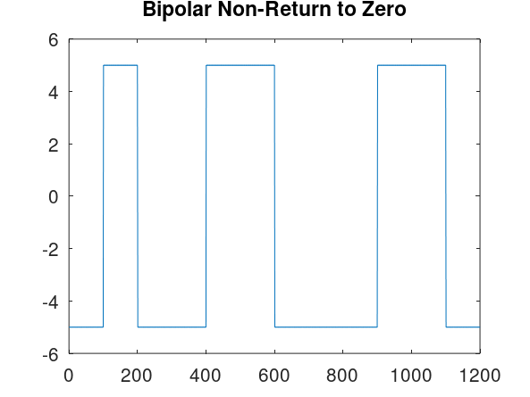
Рисунок 2: График сигнала и результат расчёта

4.3 График сигнала и результат расчёта
Временная диаграмма биполярного RZ построена для заданной двоичной последовательности. По чередованию положительных, отрицательных и нулевых уровней можно проследить правило преобразования каждого бита.
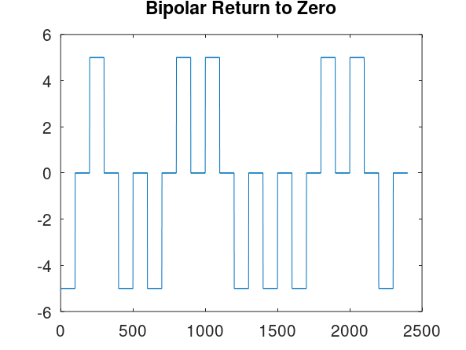
Рисунок 3: График сигнала и результат расчёта

4.4 График сигнала и результат расчёта
Временная диаграмма дифференциального манчестерского кода построена для заданной двоичной последовательности. По чередованию положительных, отрицательных и нулевых уровней можно проследить правило преобразования каждого бита.
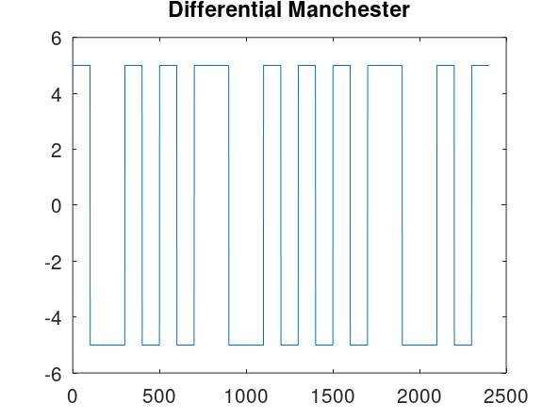
Рисунок 4: График сигнала и результат расчёта

4.5 График сигнала и результат расчёта
Временная диаграмма манчестерского кода построена для заданной двоичной последовательности. По чередованию положительных, отрицательных и нулевых уровней можно проследить правило преобразования каждого бита.
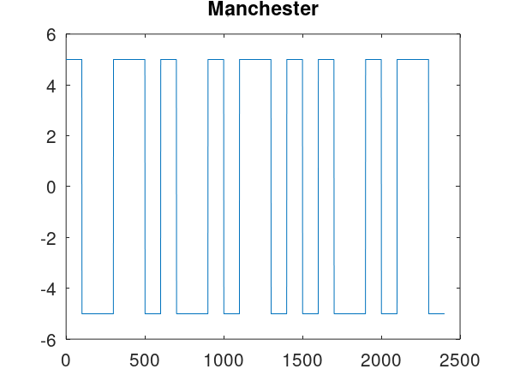
Рисунок 5: График сигнала и результат расчёта

4.6 Спектральное представление линейного кода
Построен амплитудный спектр кода AMI. По распределению линий можно оценить занимаемую полосу и наличие низкочастотной составляющей; график получен из той же битовой последовательности, что и временная диаграмма.
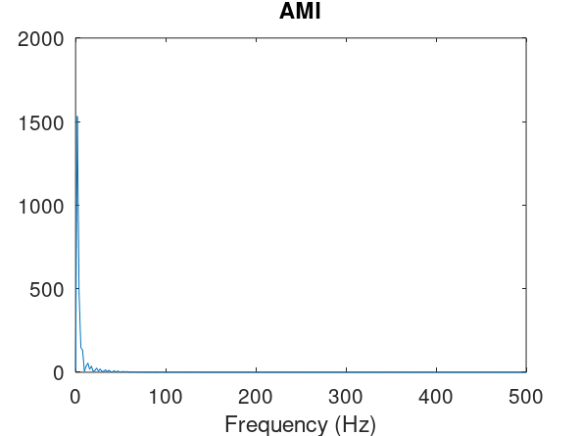
Рисунок 6: Спектральное представление линейного кода

4.7 Спектральное представление линейного кода
Построен амплитудный спектр биполярного NRZ. По распределению линий можно оценить занимаемую полосу и наличие низкочастотной составляющей; график получен из той же битовой последовательности, что и временная диаграмма.
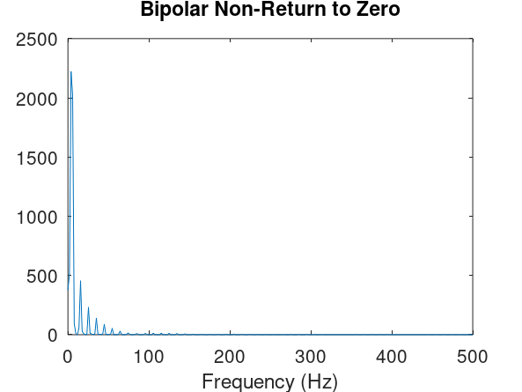
Рисунок 7: Спектральное представление линейного кода

4.8 Спектральное представление линейного кода
Построен амплитудный спектр биполярного RZ. По распределению линий можно оценить занимаемую полосу и наличие низкочастотной составляющей; график получен из той же битовой последовательности, что и временная диаграмма.
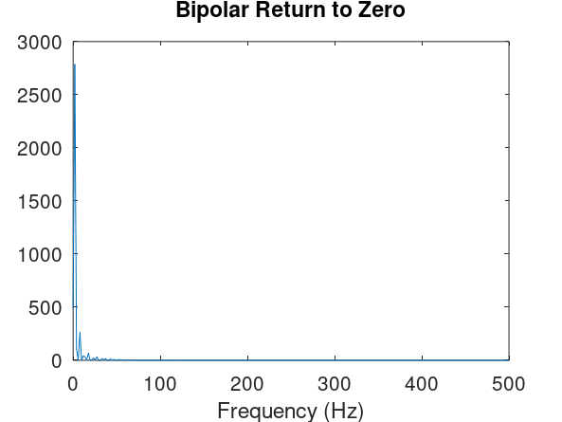
Рисунок 8: Спектральное представление линейного кода

4.9 Спектральное представление линейного кода
Построен амплитудный спектр дифференциального манчестерского кода. По распределению линий можно оценить занимаемую полосу и наличие низкочастотной составляющей; график получен из той же битовой последовательности, что и временная диаграмма.
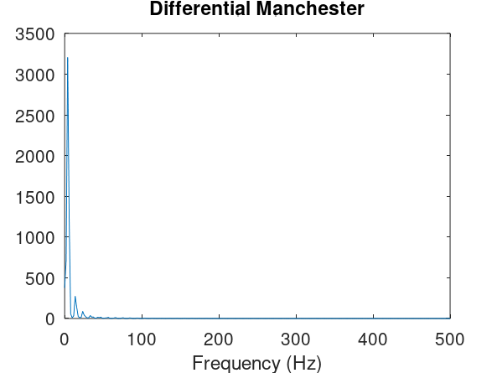
Рисунок 9: Спектральное представление линейного кода

4.10 Спектральное представление линейного кода
Построен амплитудный спектр манчестерского кода. По распределению линий можно оценить занимаемую полосу и наличие низкочастотной составляющей; график получен из той же битовой последовательности, что и временная диаграмма.
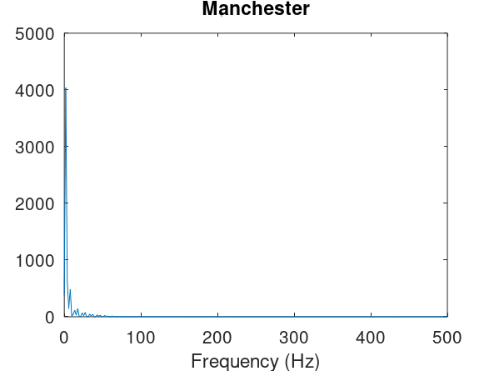
Рисунок 10: Спектральное представление линейного кода

4.11 Спектральное представление линейного кода
Построен амплитудный спектр униполярного кода. По распределению линий можно оценить занимаемую полосу и наличие низкочастотной составляющей; график получен из той же битовой последовательности, что и временная диаграмма.
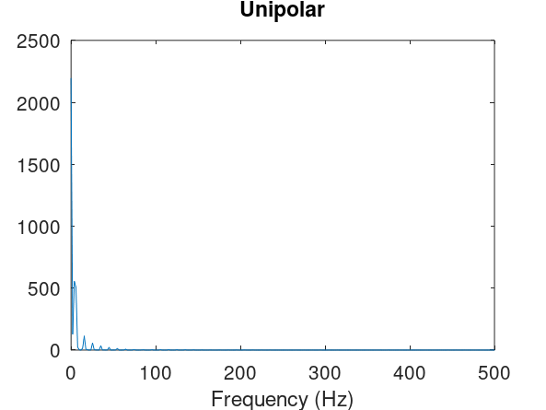
Рисунок 11: Спектральное представление линейного кода

4.12 Проверка самосинхронизации
На увеличенном временном фрагменте проверяется самосинхронизация кода AMI. Переходы уровня внутри или на границах битовых интервалов показывают, насколько уверенно приёмник может восстановить тактовые моменты.
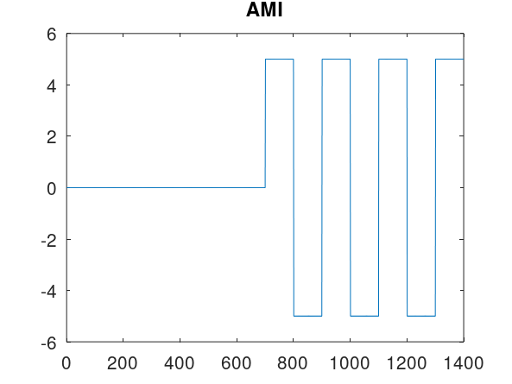
Рисунок 12: Проверка самосинхронизации

4.13 Проверка самосинхронизации
На увеличенном временном фрагменте проверяется самосинхронизация биполярного NRZ. Переходы уровня внутри или на границах битовых интервалов показывают, насколько уверенно приёмник может восстановить тактовые моменты.
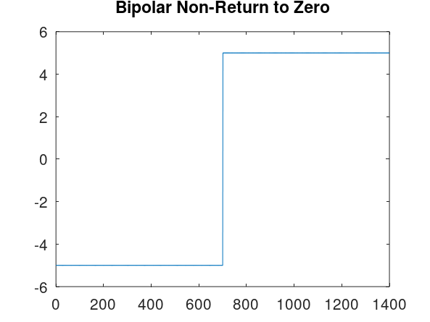
Рисунок 13: Проверка самосинхронизации

4.14 Проверка самосинхронизации
На увеличенном временном фрагменте проверяется самосинхронизация биполярного RZ. Переходы уровня внутри или на границах битовых интервалов показывают, насколько уверенно приёмник может восстановить тактовые моменты.
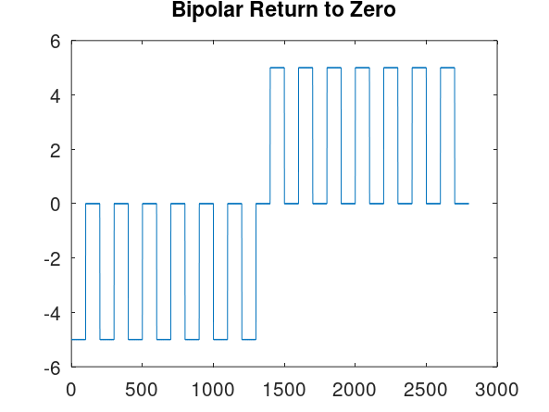
Рисунок 14: Проверка самосинхронизации

4.15 Проверка самосинхронизации
На увеличенном временном фрагменте проверяется самосинхронизация дифференциального манчестерского кода. Переходы уровня внутри или на границах битовых интервалов показывают, насколько уверенно приёмник может восстановить тактовые моменты.
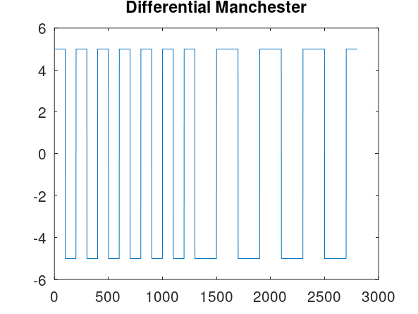
Рисунок 15: Проверка самосинхронизации

4.16 Проверка самосинхронизации
На увеличенном временном фрагменте проверяется самосинхронизация манчестерского кода. Переходы уровня внутри или на границах битовых интервалов показывают, насколько уверенно приёмник может восстановить тактовые моменты.
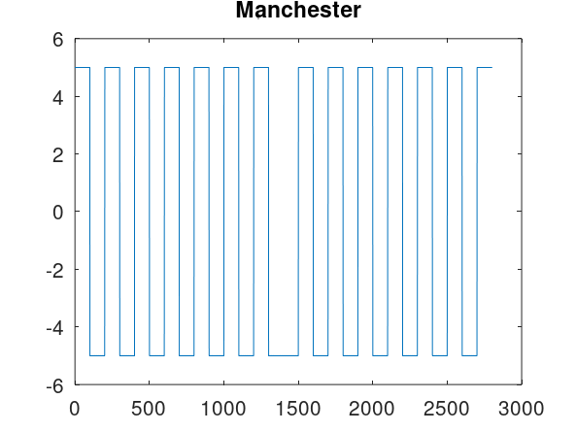
Рисунок 16: Проверка самосинхронизации

4.17 Проверка самосинхронизации
На увеличенном временном фрагменте проверяется самосинхронизация униполярного кода. Переходы уровня внутри или на границах битовых интервалов показывают, насколько уверенно приёмник может восстановить тактовые моменты.
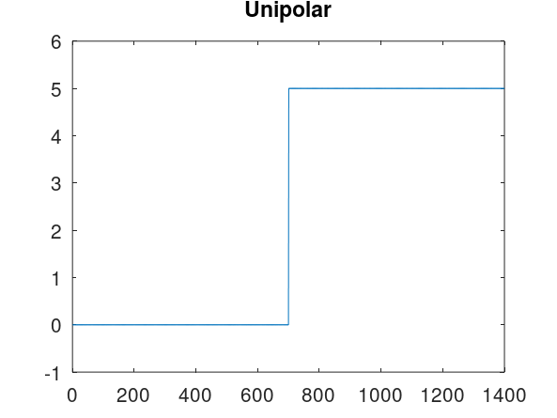
Рисунок 17: Проверка самосинхронизации

4.18 График сигнала и результат расчёта
Временная диаграмма униполярного кода построена для заданной двоичной последовательности. По чередованию положительных, отрицательных и нулевых уровней можно проследить правило преобразования каждого бита.
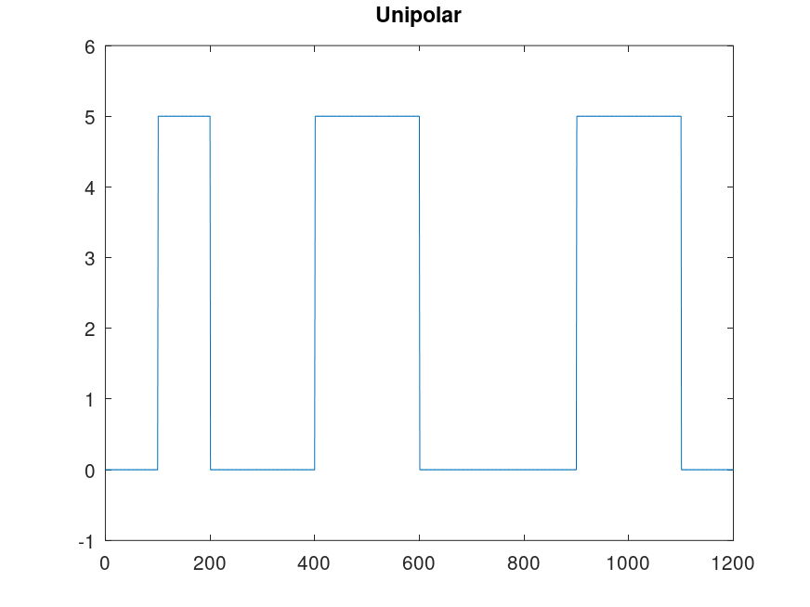
Рисунок 18: График сигнала и результат расчёта

4.19 График сигнала и результат расчёта
На графике показаны дискретные отсчёты периодического сигнала y1. Маркеры подчёркивают моменты выборки, а соединяющая линия позволяет увидеть форму исходной последовательности перед спектральным разложением.
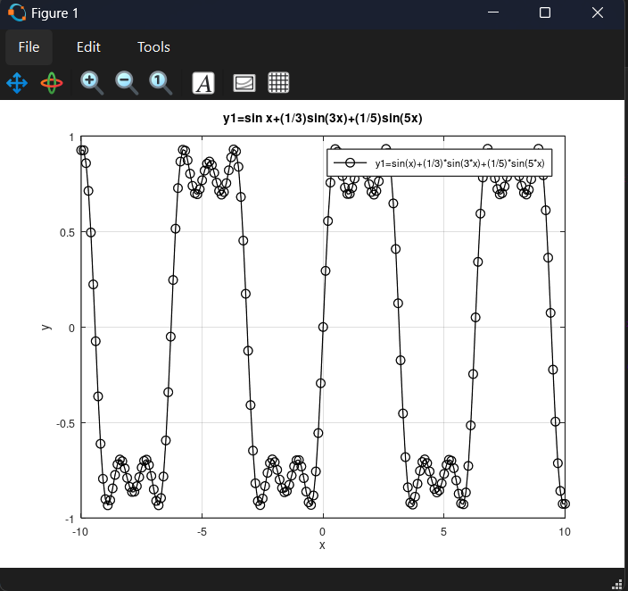
Рисунок 19: График сигнала и результат расчёта

4.20 График сигнала и результат расчёта
На одной системе координат сопоставлены исходный сигнал y1 и вспомогательная гармоническая функция y2. Различие форм показывает, что единственная синусоида не воспроизводит резкие переходы исходной последовательности.
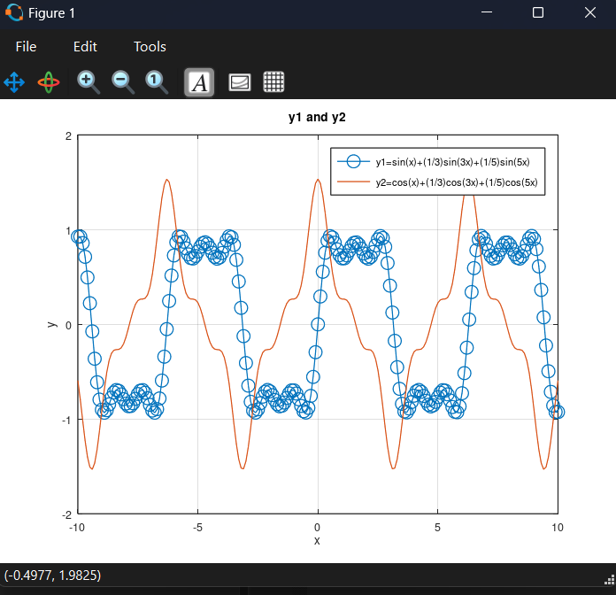
Рисунок 20: График сигнала и результат расчёта

4.21 График сигнала и результат расчёта
В восьми окнах приведено последовательное приближение сигнала рядом Фурье при N от 1 до 8. С ростом числа гармоник фронты становятся круче, а форма приближается к прямоугольной.
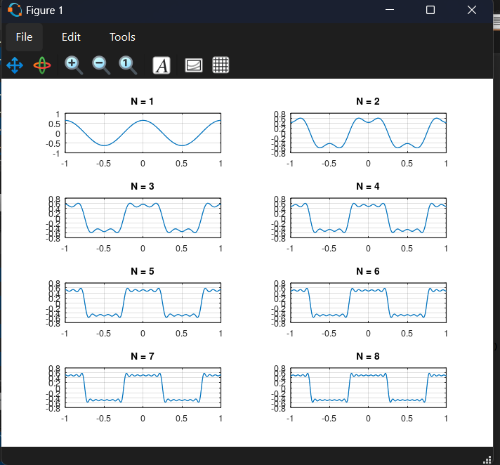
Рисунок 21: График сигнала и результат расчёта

4.22 График сигнала и результат расчёта
Повторный набор графиков N=1…8 построен для уточнённых коэффициентов ряда. На последних подграфиках хорошо видны плато и локальные колебания около разрывов.
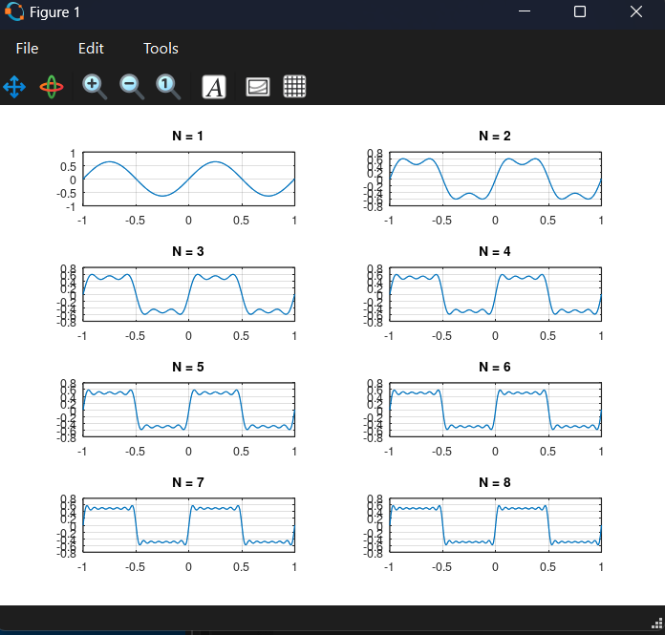
Рисунок 22: График сигнала и результат расчёта

4.23 График сигнала и результат расчёта
Сравниваются два дискретных спектра: синим показана основная последовательность, красным — изменённая. Максимумы расположены на разных частотах, поэтому различие сигналов видно не только во временной области.
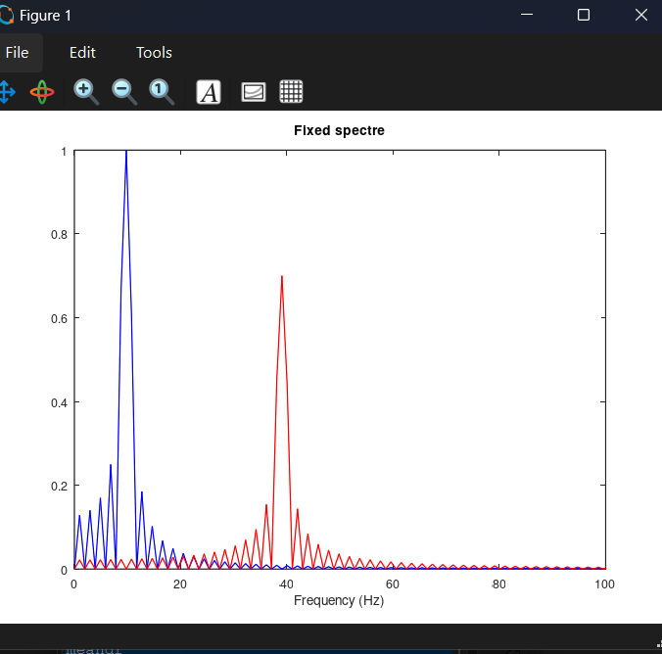
Рисунок 23: График сигнала и результат расчёта

4.24 График сигнала и результат расчёта
Увеличенный фрагмент спектра показывает доминирующий синий максимум около 80 Гц и значительно меньшие красные составляющие. Масштаб выбран так, чтобы сравнить относительные амплитуды линий.
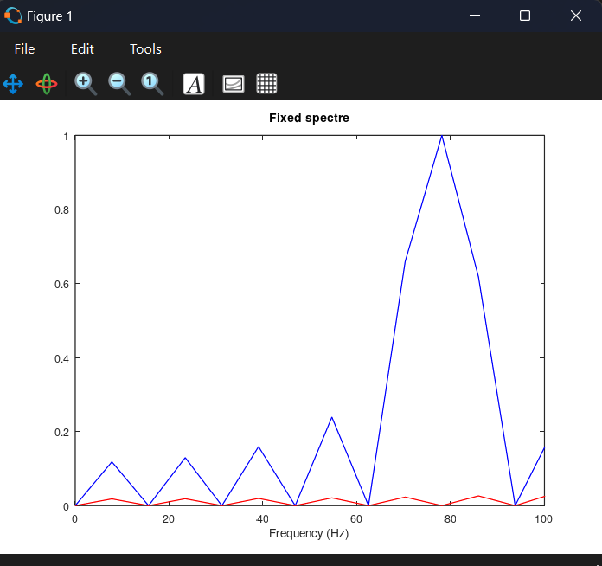
Рисунок 24: График сигнала и результат расчёта

4.25 График сигнала и результат расчёта
Спектр периодического сигнала содержит выраженные пики около 10 и 40 Гц и затухающие боковые лепестки. Положение максимумов соответствует частотам основных составляющих исходной формы.
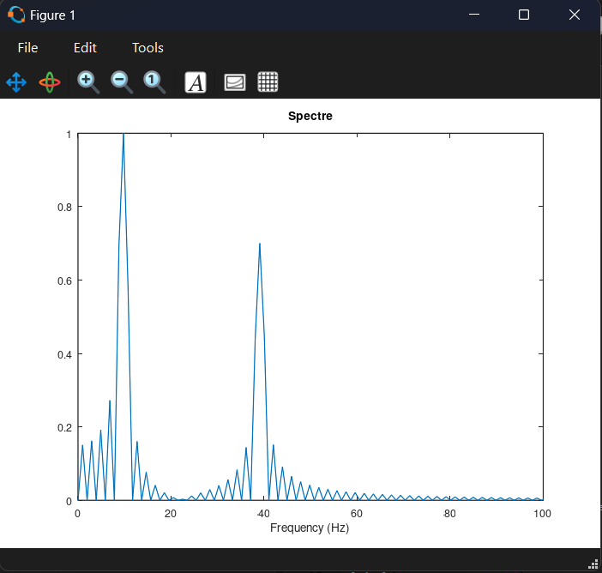
Рисунок 25: График сигнала и результат расчёта

4.26 График сигнала и результат расчёта
Во временной области построена сумма нескольких гармоник. Повторяющийся сложный рисунок возникает из-за наложения компонент с различными частотами и амплитудами.
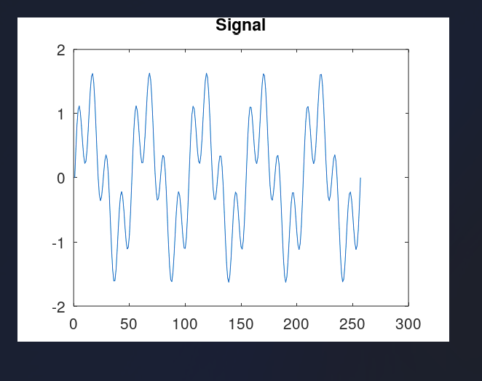
Рисунок 26: График сигнала и результат расчёта

4.27 График сигнала и результат расчёта
Красная низкочастотная огибающая наложена на фиолетовое высокочастотное колебание. Изменение амплитуды несущей повторяет форму информационного сигнала, что соответствует амплитудной модуляции.
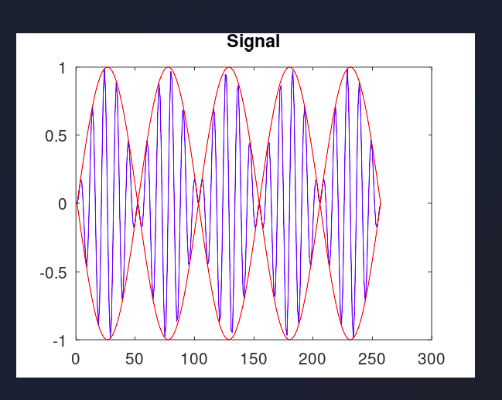
Рисунок 27: График сигнала и результат расчёта

4.28 График сигнала и результат расчёта
В спектре амплитудно-модулированного сигнала видны две основные боковые составляющие вокруг частоты несущей. Симметрия пиков отражает суммарную и разностную частоты модуляции.
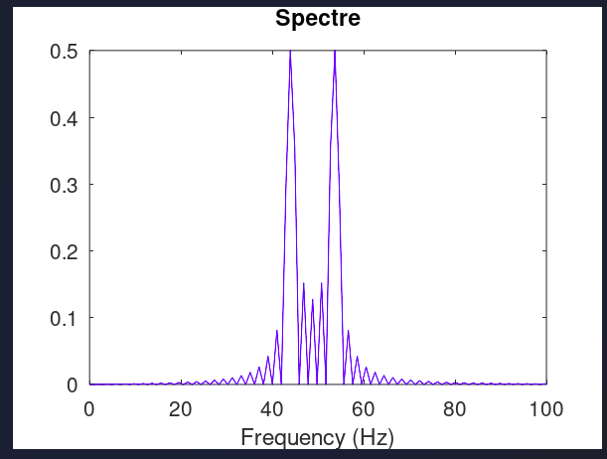
Рисунок 28: График сигнала и результат расчёта

5. Выводы
Цель работы достигнута. Исследовать спектр, линейное кодирование, амплитудную модуляцию и самосинхронизацию в Octave Полученные результаты подтверждают работоспособность собранной схемы и корректность выполненной настройки.

